RELATÓRIO DO TESTE

Cadastro de Áreas - Cenário 2: Cancelar.

🗕️ Data do teste: 12/09/2025 16:04:56

🔄 Acessando o sistema...

✅ Acessando o sistema realizado com sucesso.

🖼️ Screenshot: screenshots\acessando_o_sistema_160501.png

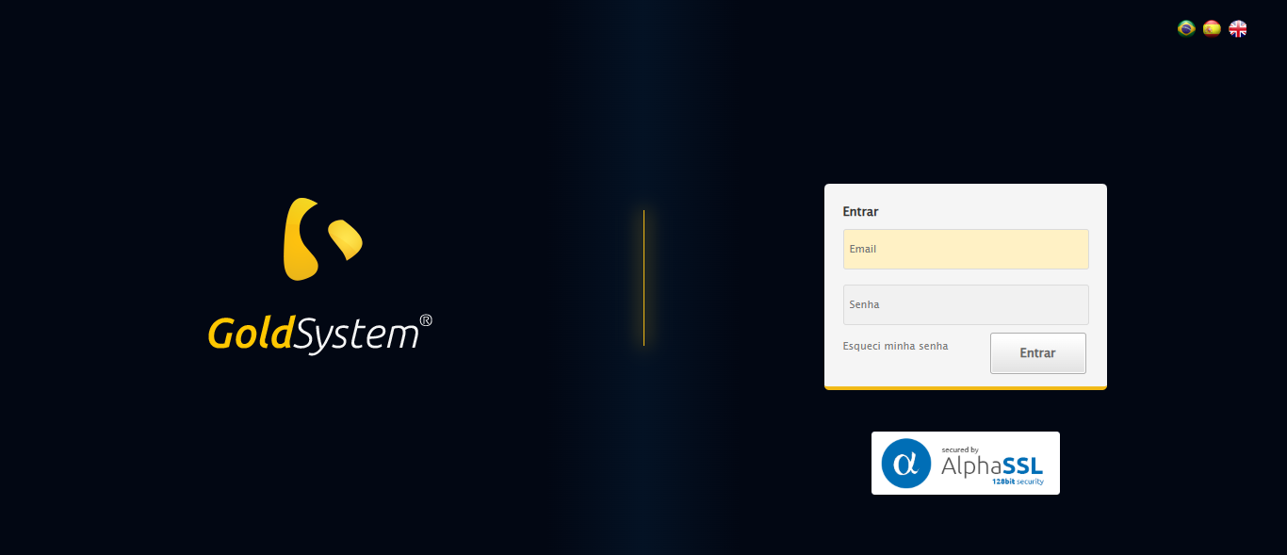

🖼️ Screenshot: screenshots\url_acessada_160502.png

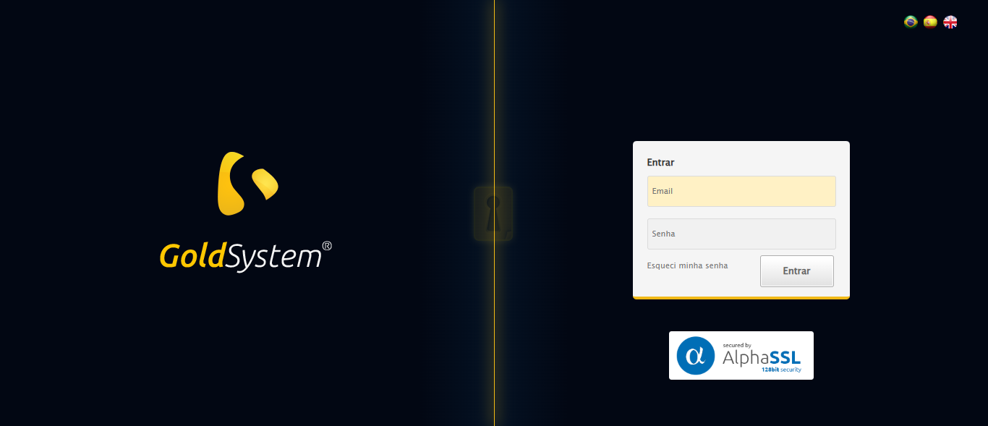

🔄 Realizando login...

✅ Realizando login realizado com sucesso.

🖼️ Screenshot: screenshots\realizando_login_160504.png

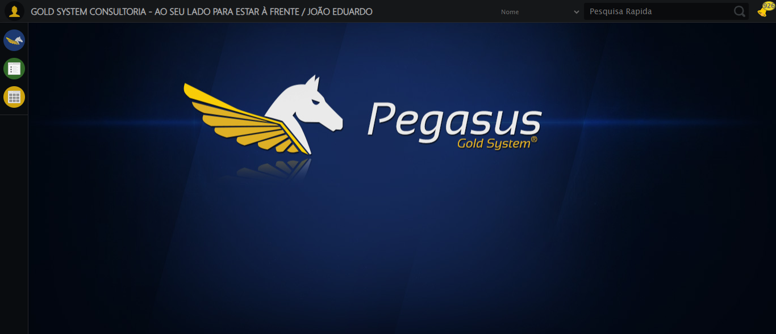

🖼️ Screenshot: screenshots\login_concluido_160511.png



🔄 Ajustando zoom...

✅ Ajustando zoom realizado com sucesso.

🖼️ Screenshot: screenshots\ajustando_zoom_160512.png

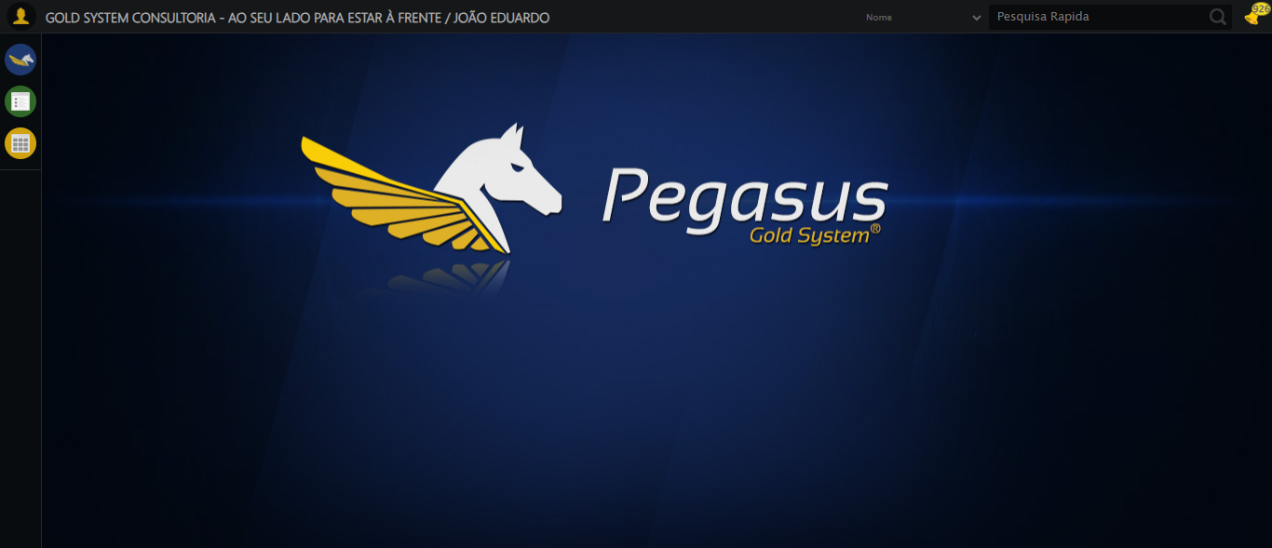

🔄 Abrindo menu Área...

✅ Abrindo menu Área realizado com sucesso.

🖼️ Screenshot: screenshots\abrindo_menu_área_160517.png

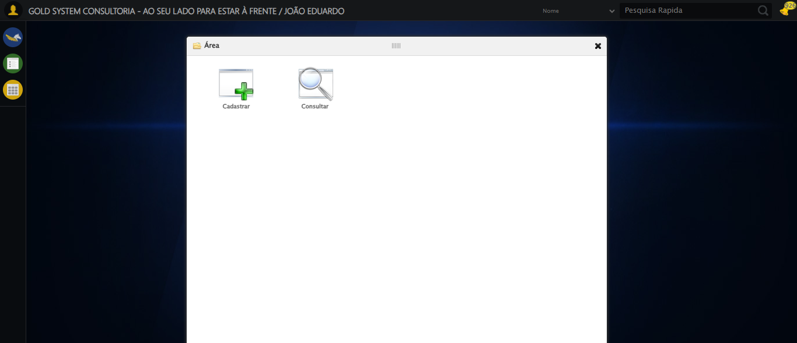

🖼️ Screenshot: screenshots\menu_aberto_160518.png



🔄 Acessando formulário...

✅ Acessando formulário realizado com sucesso.

🖼️ Screenshot: screenshots\acessando_formulário_160523.png

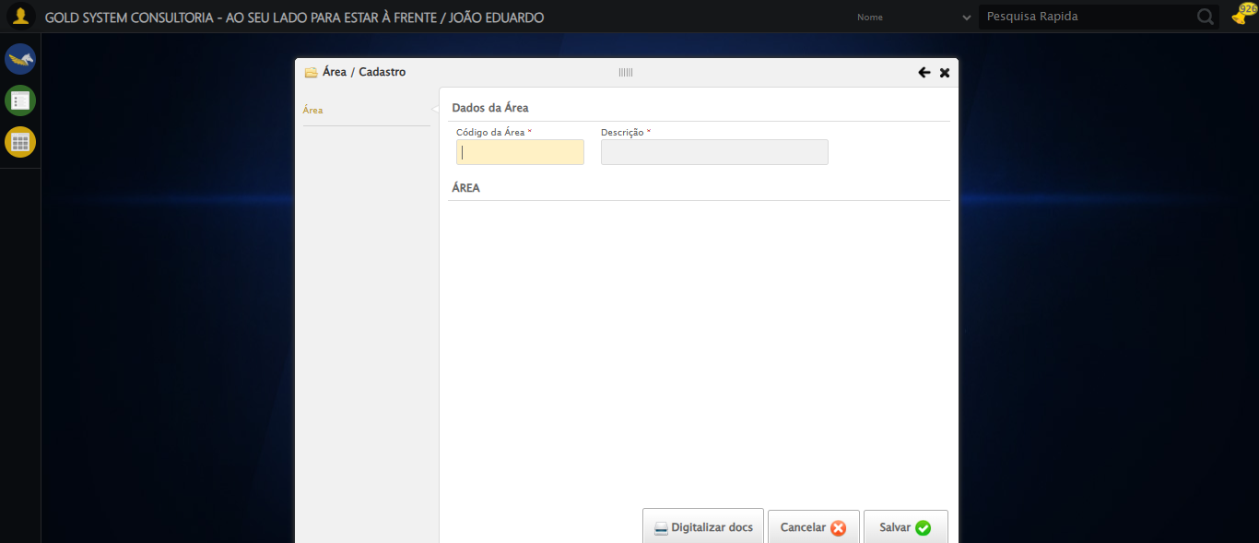

🖼️ Screenshot: screenshots\formulario_aberto_160524.png



🔄 Preenchendo campos...

🔄 Preenchendo o campo 'Código da Área'.

✅ Campo 'Código da Área' preenchido.

🖼️ Screenshot: screenshots\codigo_area_preenchido_160524.png

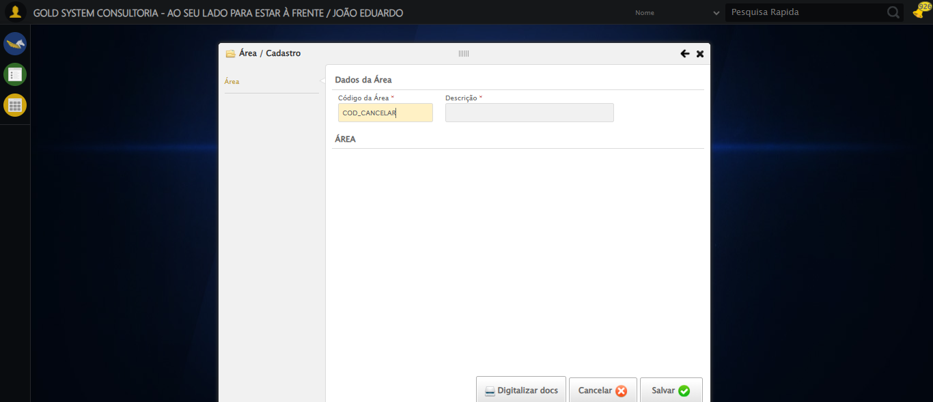

🔄 Preenchendo o campo 'Descrição'.

✅ Campo 'Descrição' preenchido.

🖼️ Screenshot: screenshots\descricao_preenchida_160525.png

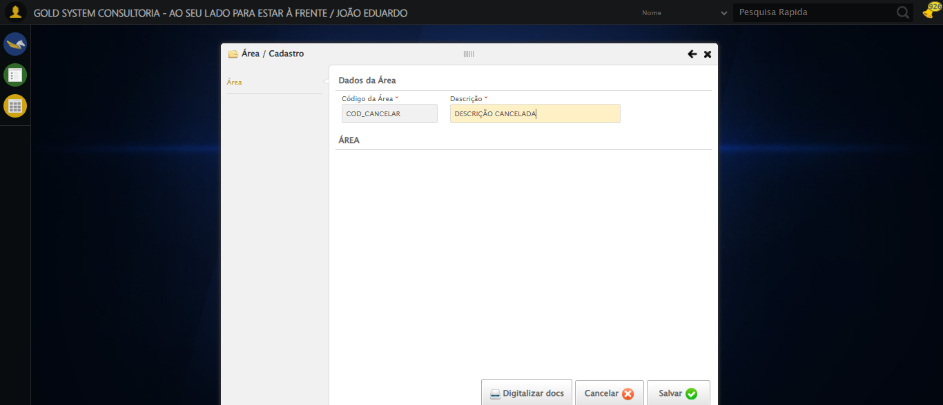

✅ Preenchendo campos realizado com sucesso.

🖼️ Screenshot: screenshots\preenchendo_campos_160525.png



🔄 Clicando em Cancelar...

✅ Cancelamento confirmado.

🖼️ Screenshot: screenshots\cancelamento_confirmado_160526.png

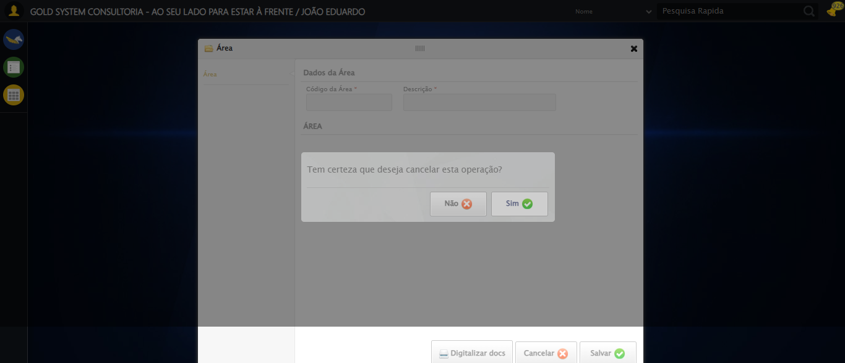

✅ Clicando em Cancelar realizado com sucesso.

🖼️ Screenshot: screenshots\clicando_em_cancelar_160527.png

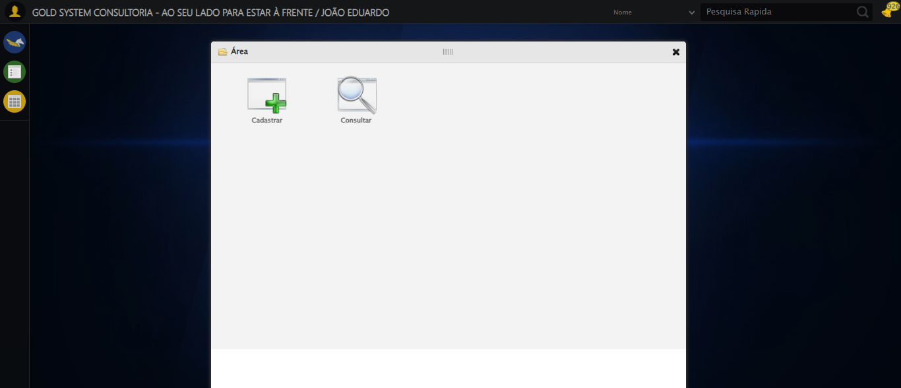

🔄 Fechando formulário...

✅ Fechando formulário realizado com sucesso.

🖼️ Screenshot: screenshots\fechando_formulário_160528.png

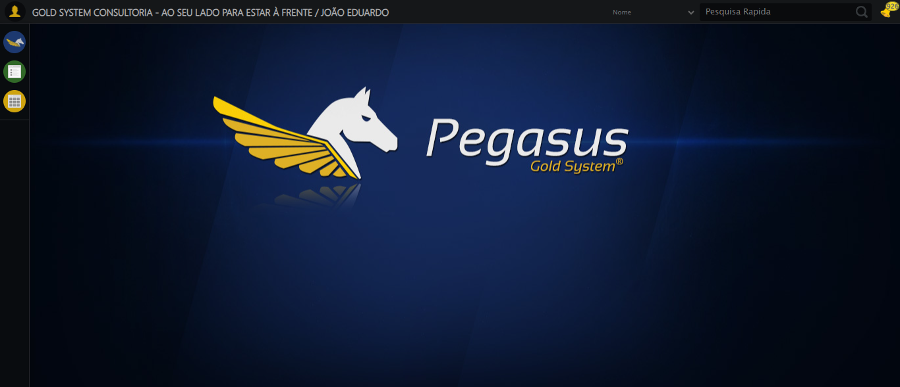

✅ Teste concluído com sucesso.